BFK-312C
Fitnessarmband för barn
Bruksanvisning
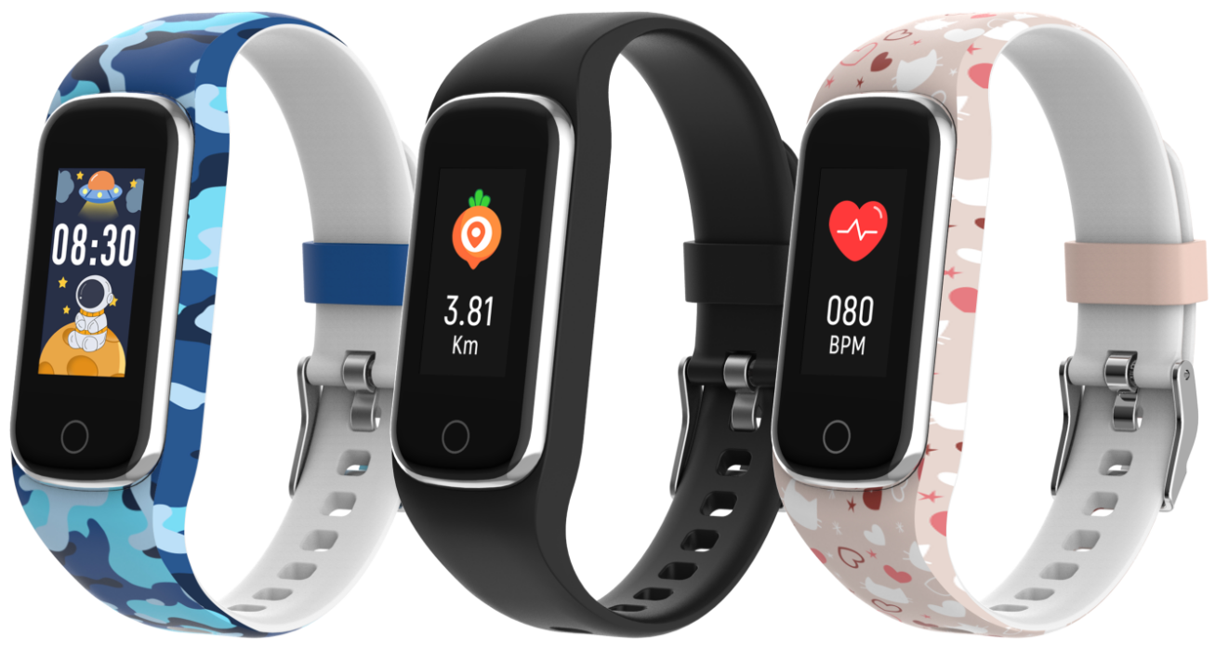
www.denver.com
www.facebook.com/denver.eu
SVENSKA
Om bruksanvisningen inte finns tryckt på ditt lokala språk kan du besöka vår webbplats för att se om den finns online för din enhet. Adressen till vår webbplats är: www.denver

Säkerhetsanvisningar

Läs igenom säkerhetsanvisningarna noggrant innan du använder produkten för första gången och behåll anvisningarna för framtida referens.

1. Varning: Denna produkt innehåller litiumpolymerbatterier.
2. Produktens drift- och förvaringstemperatur är från 0 till 40 °C. Att överskrida detta temperaturintervall kan påverka funktionaliteten.
3. Öppna aldrig produkten. Reparationer och service får endast utföras av kvalificerad personal.
4. ANVÄND INTE produkten i vatten som överstiger ett djup på 2 meter eller längre än 30 minuter.
5. Ta bort det smarta fitnessarmbandet i händelse av läckage eller överdriven värme från det för att undvika brännskador eller utslag.
6. Trådlös Bluetooth-teknik fungerar endast inom en räckvidd på cirka 10 m (30 fot). Det maximala kommunikationsavståndet kan variera beroende på förekomsten av hinder (människor, metallföremål och väggar etc.) eller den elektromagnetiska omgivningen.
7. Mikrovågor från en Bluetooth-enhet kan påverka driften av medicinska elektroniska enheter.
8. Ladda produkten endast med den medföljande USB-kabeln.
9. Håll produkten utom räckhåll för husdjur för att undvika att de tuggar på eller sväljer produkten.

I förpackningen
- 1 x fitnessarmband
- 1 x laddningskabel
- 1 x användarhandbok

- Produktöversikt
① Pekknapp: Tryck på/tryck på och håll nedtryckt för fler funktioner
② Pulsmätare
③ Laddningskontakter
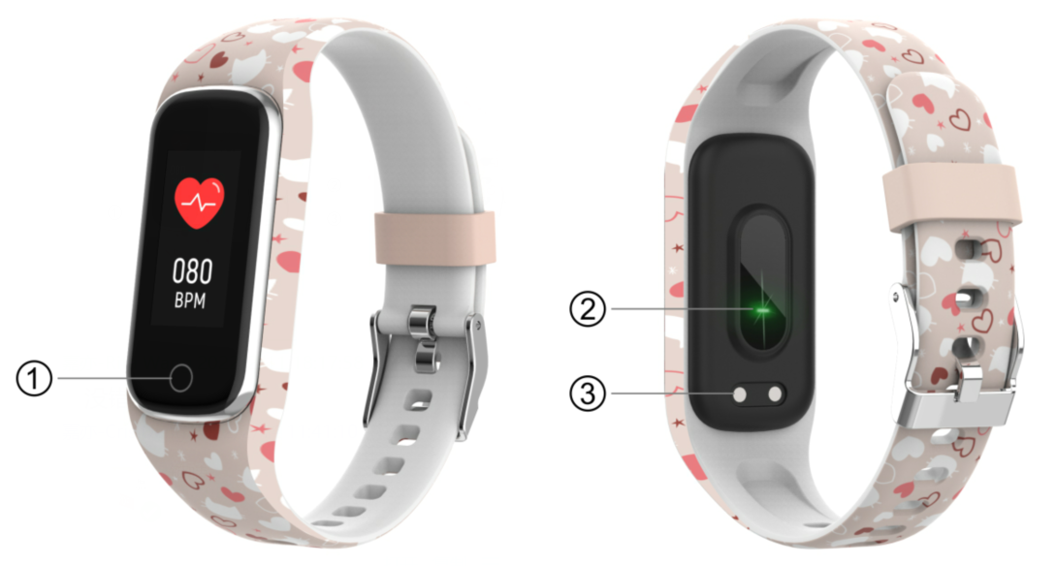

- Ladda ditt smarta fitnessarmband
- Se till att ditt smarta fitnessarmband är fulladdat innan du använder det för första gången.
- Det tar cirka två timmar att helt ladda produkten. När en laddare är ansluten laddas det smarta fitnessarmbandet automatiskt.
- Se till att laddningsstiften på laddningskabeln passar korrekt på laddningskontakterna på baksidan av det smarta fitnessarmbandet och anslut sedan den andra änden till en strömkälla.
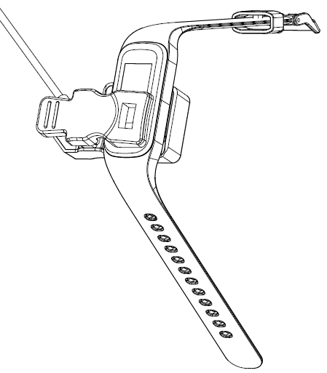
4. Installera, anslut eller koppla bort appen
- Se till att appen ”Fit4Kid” är kompatibel med din smarttelefon innan du laddar ned den. Appen fungerar med iOS 10.0 eller senare och Android 5.0 eller senare.
- Sök efter appen ”Fit4Kid” i Apple Store eller Google Play eller skanna följande QR-kod för att installera.
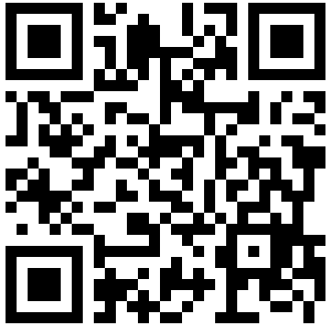
- Aktivera Bluetooth på din smarttelefon, öppna appen ”Fit4Kid” och konfigurera din profil. Tryck sedan på ”Connect Smartwatch” i inställningarna och anslut genom att välja din smartklocka.
- Gå till appinställningarna och tryck på ” Disconnect Smartwatch” för att koppla bort smartklockan. På en iPhone måste du även gå till ”Bluetooth” i dina iPhone-inställningar och trycka på ” Forget This Device”.

5. Användarinstruktioner
Tryck på och håll pekknappen nedtryckt i tre sekunder för att slå på det smarta fitnessarmbandet. Tryck på pekknappen igen för att se fler funktioner.
6. Huvudmeny
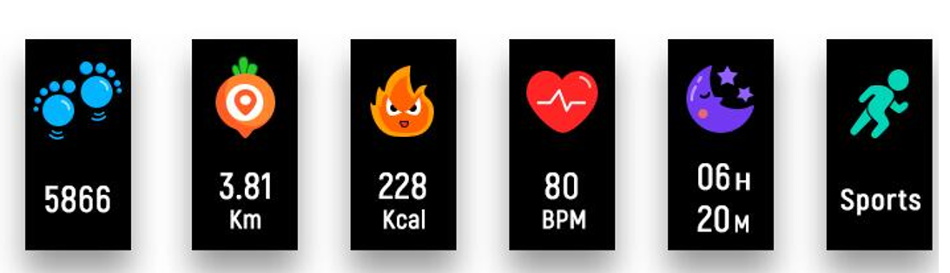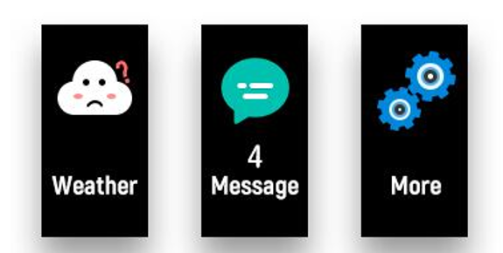

7. Byt urtavla
Urtavlan visas när du har slagit på det smarta fitnessarmbandet. Tryck på och håll pekknappen nedtryckt för att välja en annan urtavla.
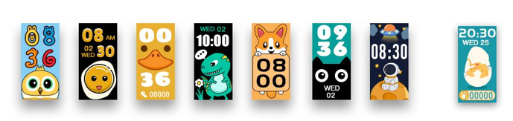

8. Daglig aktivitet
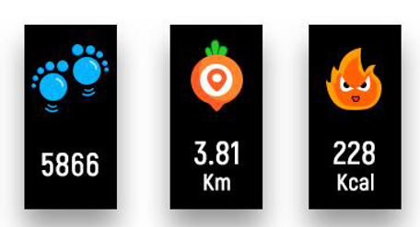
Fitnessarmbandet registrerar din dagliga aktivitet automatiskt. Tryck på pekknappen för att kontrollera steg, kalorier och distans.

9. Hjärtfrekvens
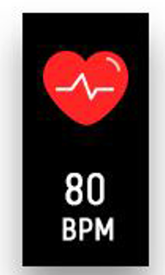
Tryck på pekknappen för att byta till gränssnittet med pulsmätaren.

10. Övervaka sömnen
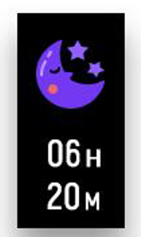
Om du bär det smarta fitnessarmbandet medan du sover övervakar det automatiskt övervaka din sömnkvalitet. Om ditt smarta fitnessarmband är anslutet till appen ”Fit4Kid” via Bluetooth kan du även se en mer detaljerad sömnrapport i appen.
11. Sporter 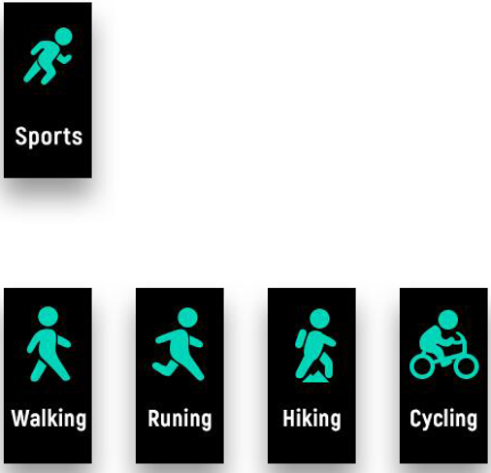
Tryck på pekknappen för att växla till sportgränssnittet. Tryck på och håll sedan pekknappen nedtryckt för att välja ett sportläge. Tryck på och håll pekknappen nedtryckt för att lämna sportläget och avsluta din sport samt spara sportdata.
Observera att dina sportdata inte sparas om det finns väldigt få träningsdata.

12. Meddelanden
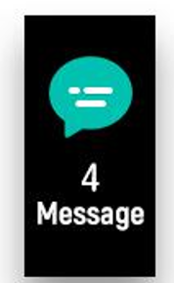
Tryck på pekknappen för att växla till meddelandegränssnittet. Tryck på och håll sedan pekknappen nedtryckt för att öppna och se dina telefonsamtal, SMS-, QQ-, WeChat-, WhatsApp-, Facebook- och Twitter-aviseringar osv. Meddelanden raderas automatiskt när du har läst dem.

13. Väder
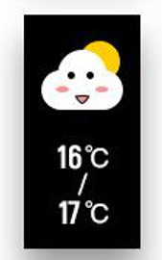
Fitnessarmbandet visar väderprognosen när det är anslutet till appen.

14. Inställningar
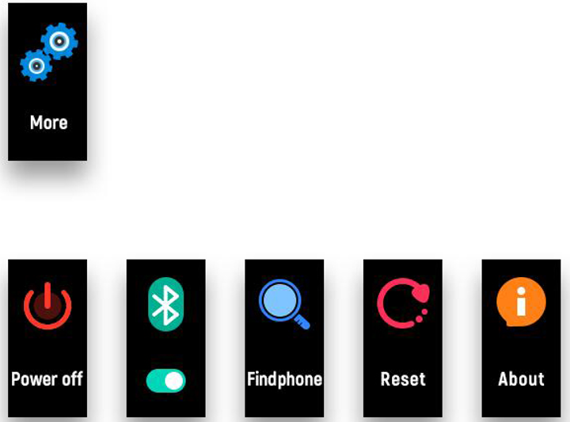Tryck på pekknappen för att växla till gränssnittet ”Mer”. Tryck på och håll sedan pekknappen nedtryckt för att öppna:

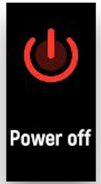Tryck på och håll pekknappen nedtryckt för att stänga av.

Om: För att se MAC-adressen, BT-namnet och programvaruversionen på ditt smarta fitnessarmband.
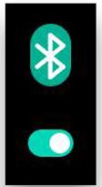 Tryck på och håll pekknappen nedtryckt för att slå på/stänga av Bluetooth.

Tryck på och håll Touch-knappen nedtryckt för att hitta din smarttelefon medan fitnessarmbandet är anslutet till Fit4Kid.

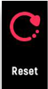 Återställ: Alla data på fitnessarmbandet raderas.

Observera - Alla produkter är föremål för ändringar utan föregående meddelande. Vi reserverar oss för eventuella fel och utelämnanden i handboken.

ALLA RÄTTIGHETER RESERVERADE, UPPHOVSRÄTT DENVER A/S
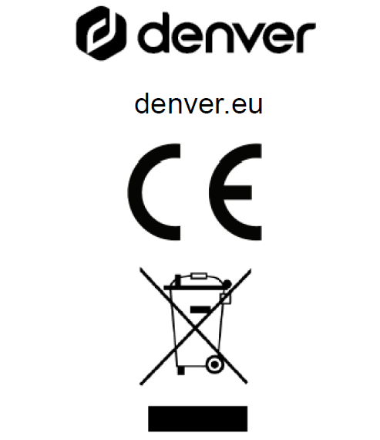
Elektrisk och elektronisk utrustning samt tillhörande batterier innehåller material, komponenter och ämnen som kan vara skadliga för hälsan och miljön om avfallet (kasserad elektrisk och elektronisk utrustning och batterier) inte hanteras korrekt.
Elektrisk och elektronisk utrustning samt batterier är märkta med en symbol i form av en överstruken soptunna såsom syns ovan. Den här symbolen visar att elektrisk och elektronisk utrustning samt batterier inte bör slängas tillsammans med annat hushållsavfall. De ska istället slängas separat.

Som slutanvändare är det viktigt att du lämnar in dina använda batterier på en för ändamålet avsedd anläggning. På det viset säkerställer du att batterierna återvinns lagenligt och att de inte skadar miljön.

Alla kommuner har etablerat insamlingsställen där elektrisk och elektronisk utrustning samt batterier antingen kan lämnas in kostnadsfritt i återvinningsstationer eller hämtas från hushållen. Vidare information finns att tillgå hos din kommuns tekniska förvaltning.

Härmed deklarerar Denver A/S att radioutrustningen typ BFK-312C överensstämmer med direktiv 2014/53/EU. Den fullständiga texten till EU-försäkran om överensstämmelse finns på följande webbadress: denver.eu och klicka sedan på sök IKON på toppen av webbplatsen. Ange modellnumret: BFK-312C. Öppna produktsidan och Radioutrustningsdirektivet finns under nedladdningar/andra nedladdningar.
Driftfrekvensområde: 2,402–2,480 GHz
Maximal utgående effekt: -0,91 dBm

DENVER A/S
Omega 5A, Soeften
DK-8382 Hinnerup
Danmark
www.facebook.com/denver.eu

